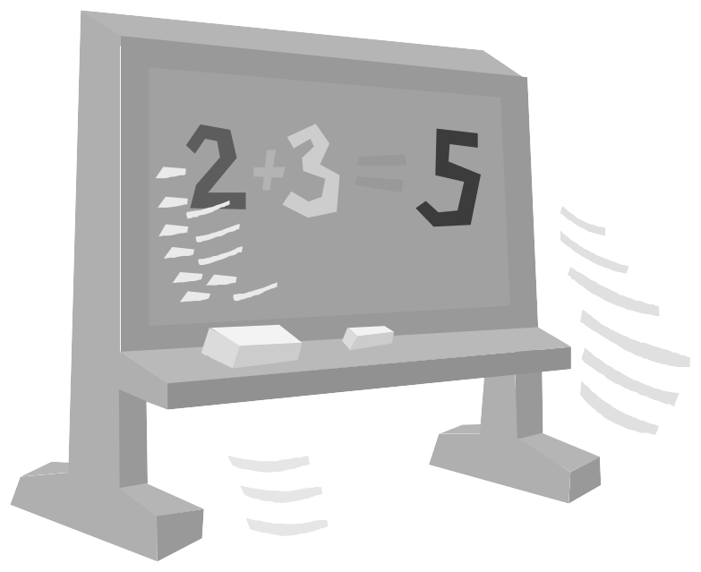


PROTOCOLO DE EVALUACIÓN FINAL

6º CURSO EDUCACIÓN PRIMARIA

MATEMÁTICAS
(INSTRUCCIONES GENERALES)

ÍNDICE

INTRODUCCIÓN 5

OBJETIVOS DE LAS PRUEBAS 5

CONTENIDOS DE LAS PRUEBAS 5

ESTRUCTURA 6

CÓMO SE USA 6

CRITERIOS DE EVALUACIÓN Y SUGERENCIAS 7

INSTRUCCIONES E INDICADORES DE LAS PRUEBAS 15

CUADERNO DEL ALUMNO (19) (Se inicia nueva numeración) 1

REGISTRO INDIVIDUAL 23

INTRODUCCIÓN.
La afluencia de alumnado inmigrante a los centros educativos ha suscitado una nueva reflexión sobre todos los aspectos que conforman el proceso educativo. Siendo la evaluación un punto importante del mismo y teniendo en cuenta la presencia de diversas culturas, se hace necesaria la adopción de una serie de medidas y cambios organizativos. Por otra parte, se considera necesaria la creación de una herramienta que permita al docente conseguir una información fiable y suficiente, en relación con el nivel de conocimientos, en situaciones de cambio de nivel y/o ciclo.
A este fin presentamos estas pruebas de evaluación que puede utilizarse y/o modificarse según las necesidades del evaluador.

OBJETIVOS DE LAS PRUEBAS
La evaluación permite tomar decisiones para mejorar el proceso de enseñanza aprendizaje y verificar su adecuación a las necesidades educativas del alumnado.
La intención de este documento, Protocolo de Evaluación Final, es proporcionar al Centro un instrumento de evaluación de las capacidades y conocimientos con que cuenta el alumnado que finaliza 6º de Primaria, a fin de abordar el proceso educativo con garantías, prever y anticipar ajustes individuales y subsanar retrasos escolares.

CONTENIDOS DE LAS PRUEBAS
Las pruebas de Evaluación parten de los objetivos y contenidos mínimos que el alumno debió adquirir durante el curso. Respeta la estructura determinada por los Bloques de contenidos del currículo oficial de Educación Infantil y Educación Primaria.
En el enunciado descriptor de cada ítem se relacionan los contenidos disciplinares y, al mismo tiempo, la acción que permite alcanzarlos. Se añaden así mismo unos criterios de evaluación que concretan, en la medida de lo posible, la consecución del objetivo planteado.
El registro de evaluación intenta recoger la valoración de los indicadores de competencias propuestos. Se utiliza una escala de SI y NR . Además, cada indicador puede ir acompañado de las observaciones que se consideren oportunas.

ESTRUCTURA
La Prueba de Evaluación ha sido elaborada siguiendo los bloques de contenidos de 6º de E.P. del área de Matemáticas, seleccionando lo más significativo, importante y básico.
- Bloque I: Números.
- Bloque II: Operaciones.
- Bloque III: Problemas.
- Bloque IV: Geometría.
- Bloque V: Medida.

CÓMO SE USA
1.- Antes de iniciar el proceso de evaluación deben tenerse en cuenta aspectos tan esenciales como:
- Comprender la situación del alumnado.
- Posibilitar que demuestre aquello que sabe.
- Que no viva la experiencia como un examen o una prueba a superar.
- Considerar la evaluación de forma flexible.
2.- El propio evaluador podrá reducir la amplitud de la prueba seleccionando aquellos ítems que considere básicos y rechazando aquellos que considere secundarios.
3.- El material de la prueba de evaluación comprende un manual del evaluador (items con los criterios de evaluación de cada ítem y ficha de registro) y un cuaderno de alumno el que se desarrollan los ejercicios.
4.- El carácter abierto de la prueba permite ayudar al alumnado en la comprensión de cada ítem y aclarar las dudas que le surjan en el desarrollo de la prueba.
5.- En la articulación de palabras o textos no deberá tenerse en cuenta la pronunciación propia del habla de origen del alumnado siempre y cuando no afecte a la comprensión.
En la elaboración de esta prueba se han tenido en cuenta documentación del Centro (Proyecto Educativo, Propuesta Pedagógica, Proyecto Curricular y Programación General), materiales curriculares de la editorial Santillana y las valoraciones y aportaciones del profesorado de Educación Infantil y Educación Primaria.

CRITERIOS DE EVALUACIÓN Y SUGERENCIAS
 | Criterios | Actividades pruebas escritas | Sugerencias
 | Números
 | - Escribe la expresión numérica correspondiente a una frase, | 1 | - Formar grupos de 3 alumnos. En cada grupo,  un alumno escribirá una frase matemática y seis números en una hoja.  Después, dará la hoja a sus compañeros  para que escriban la expresión numérica, los cuadrados y cubos de los números, en forma de potencia.
 | - Sabe qué son el cuadrado y el cubo de un número | 2
 | - Lee, escribe y calcula potencias. | 3
 | - Conocer los números enteros positivos y negativos. | 4 | Plantear actividades para que los alumnos trabajen la comprensión de los números enteros.  Por ejemplo: ¿Qué es mayor, 1 ó -5? ¿Qué es mayor, -2 ó -3?
 | - Compara y ordena números enteros. | 5
 | - Identifica y representa coordenadas de puntos en ejes cartesianos. | 6 | Dividir la clase en grupos de 5 alumnos  y entregar a cada uno un juego de tarjetas  en las que estén escritas las coordenadas de varios puntos.  Los alumnos deberán sacar una tarjeta. Después, cada uno de ellos deberá situar el punto en el eje de coordenadas.
 | - Expresa fracciones como números mixtos, y viceversa. | 7 | - Sacar a la pizarra a un grupo de, como máximo,  10 alumnos y pedirles que digan la fracción  que expresa el número de alumnos que cumplen una determinada condición. Por ejemplo:  − La fracción de niñas o de niños que hay  en el grupo.  − La fracción de alumnos del grupo que llevan pantalón.  − La fracción de alumnos que llevan una prenda  de color…  - Pedir a los alumnos que escriban en una hoja  cinco fracciones de igual numerador  o denominador. Recoger las hojas, mezclarlas  y repartirlas entre los alumnos. Cada uno tendrá que escribir debajo de las fracciones  desordenadas su orden correcto, de menor  a mayor o al revés.
 | - Compara fracciones | 8
 | Operaciones
 | - Realiza operaciones combinadas con y sin paréntesis. | 9 | - . Formar con los alumnos pequeños grupos.  Cada grupo deberá escribir una suma, una resta, una multiplicación y una división; cuatro expresiones combinadas y cuatro estimaciones  de sumas, restas y multiplicaciones. Después,  los grupos se intercambiarán entre sí esas actividades y las resolverán. La comprobación  la realizará el grupo que las planteó. Se puede hacer una puesta en común con algunas de ellas  en la pizarra, aprovechando para fijar conceptos  y detectar los errores.
 | - Escribe una potencia y calcula su valor. | 10 | - Entregar una fotocopia con distintos tipos  de operaciones con potencias y raíces cuadradas que no sean correctas para que los alumnos comprueben si están bien hechas o no.
 | - Calcula una raíz cuadrada. | 11
 | - Hallar múltiplos y divisores de un número. | 12, 13 | - Entregar una fotocopia con distintos tipos  de operaciones en los que aparezcan múltiplos y divisores de un número que no sean correctas para que los alumnos comprueben.
 | - Realiza operaciones con números decimales. | 14 | - Preparar un dado pegando en sus caras pegatinas, de forma que haya dos caras con un 1, dos caras con un 2 y otras dos con un 3. Lanzar el dado y pedir a un alumno que diga un decimal cuyo número de cifras decimales sea el que haya salido en el dado. Escribirlo en la pizarra. Repetir  el proceso para obtener otro número y pedir  a los alumnos que sumen, multipliquen y dividan los dos números escritos en la pizarra. De esta forma, practicarán las operaciones de decimales con igual y distinto número de cifras decimales.
 | - Hallar fracciones equivalentes. | 15 | - Pedir a los alumnos que planteen y resuelvan por sí mismos actividades similares a la siguiente:  «En el colegio vamos a celebrar la fiesta  de la primavera. En 6.º de Primaria hay 45 alumnos y cada uno de nosotros tiene que participar  en una actividad.  − 1/3 participa en el campeonato de fútbol.  − 1/5 participa en el concurso de pintura.  − 1/8 participa en el concurso musical.  − El resto participa en el concurso de preguntas  y respuestas.  ¿Cuántos alumnos participan en cada actividad?».
 | - Resolver operaciones con fracciones. | 16
 | - Realiza estimaciones. | 17
 | - Calcula porcentajes. | 18
 | Problemas
 | - Resolver problemas de dos o más operaciones. | 19 | - Entregar a los alumnos folletos de supermercados en los que aparezcan los productos con sus precios. Dividir la clase en grupos, y pedirles  a los alumnos que inventen y redacten enunciados de problemas que se puedan resolver  con determinadas condiciones. Por ejemplo:  − Un problema que se resuelva con suma, resta, multiplicación, división.  − Un problema que se resuelva  con una potencia.  − Un problema con números decimales  que se resuelva con dos sumas.  − Un problema en el que se utilicen porcentajes…
 | Geometría
 | - Realiza la suma y diferencia de ángulos | 20
 | - Calcular ángulos complementarios y suplementarios. | 21
 | - Traza la altura en figuras. | 22
 | - Reconocer cuál es la suma de los ángulos de un triángulo y de un paralelogramo. | 23
 | - Reconocer los elementos  de una circunferencia. Calcular la longitud  de una circunferencia. Reconocer las figuras circulares y las posiciones relativas de rectas y circunferencias. | 24
 | - Obtener el área de cuadrados, rectángulos, rombos, romboides, polígonos regulares y círculos. | 25,26,27,28,29,30,31,32 | - Pedir a cada alumno que dibuje en una hoja y, después, recorte un cuadrado y un rectángulo cuyos lados midan un número exacto de centímetros.  A continuación, formar grupos de tres alumnos y pedir a cada alumno que mida y calcule el área de los tres cuadrados y de los tres rectángulos de su grupo, comprobando los resultados con sus compañeros.
 | - Saber qué es la escala e interpretar y dibujar mapas y planos a escala. | 33,34
 | - Conocer y utilizar las unidades de volumen, capacidad, masa, longitud, superficie. | 35,36,37,38
 | Medida
 | - Hallar la media y la mediana de un conjunto de datos. | 39

INSTRUCCIONES DE APLICACIÓN Y CRITERIOS DE EVALUACIÓN

En cada actividad se describe la acción a realizar, su presentación explicada al alumno y los criterios de evaluación que indican su superación.

Actividad nº 1:
Descriptor: Escribir la expresión numérica y el resultado.
Evaluador: Escribid la operación y el resultado en cada casilla.
Criterios de evaluación: Actividad superada sin errores.

Actividad nº 2:
Descriptor: Calcula el cuadrado y el cubo de los siguientes números.
Evaluador: Calculad el cuadrado y el cubo.
Criterios de evaluación: Actividad superada sin errores.

Actividad nº 3:
Descriptor: Escribe la potencia,
Evaluador: Escribid en forma de potencia y calculad.
Criterios de evaluación: Actividad superada con no más de dos errores.

Actividad nº 4:
Descriptor: Conocer los números enteros positivos y negativos.
Evaluador: Señalad en la recta los números que se piden y responded a las preguntas.
Criterios de evaluación: Actividad superada con no más de dos errores.

Actividad nº 5:
Descriptor: Comparar y ordenar números enteros.
Evaluador: Escribid de mayor a menor los números que se dan
Criterios de evaluación: Actividad superada con no más de dos errores.

Actividad nº 6:
Descriptor: Identificar y representar coordenadas de puntos.
Evaluador: Situad los puntos en el eje de coordenadas
Criterios de evaluación: Actividad superada con no más de dos errores.

Actividad nº 7:
Descriptor: Expresar fracciones como números mixtos, y viceversa.
Evaluador: Escribid las fracciones como número mixto.
Criterios de evaluación: Actividad superada con no más de un error.

Actividad nº 8:
Descriptor: Comparar fracciones.
Evaluador: Ordenad las fracciones de mayor a menor.
Criterios de evaluación: Actividad superada con no más de dos errores.

Actividad nº 9:
Descriptor: Realizar operaciones combinadas con y sin paréntesis.
Evaluador: Calculad teniendo en cuenta la jerarquía de las operaciones.
Criterios de evaluación: Actividad superada sin errores.

Actividad nº 10:
Descriptor: Escribir en forma de potencia y hallar el resultado.
Evaluador: Escribid la multiplicación como potencia y calculad el resultado.
Criterios de evaluación: Actividad superada sin errores.

Actividad nº 11:
Descriptor: Calcula estas raíces cuadradas.
Evaluador: Calculad estas raíces cuadradas.
Criterios de evaluación: Actividad superada con no más de un error.

Actividad nº 12:
Descriptor: Escribir los múltiplos de un número.
Evaluador: Escribid los cinco primeros múltiplos de estos números.
Criterios de evaluación: Actividad superada con no más de dos errores.

Actividad nº 13:
Descriptor: Escribir los divisores de un número.
Evaluador: Escribid todos los divisores de estos números.
Criterios de evaluación: Actividad superada con no más de un error.

Actividad nº 14:
Descriptor: Realizar operaciones de suma, resta, multiplicación y división con números decimales.
Evaluador: Realizad las operaciones y obtened el resultado.
Criterios de evaluación: Actividad superada con no más de un error.

Actividad nº 15:
Descriptor: Calcular por amplificación y simplificación dos fracciones equivalentes.
Evaluador: Simplificad y amplificad estas fracciones para obtener fracciones equivalentes.
Criterios de evaluación: Actividad superada con no más de dos errores.

Actividad nº 16:
Descriptor: Calcula las operaciones de suma, resta, multiplicación y división de fracciones.
Evaluador: Realizad las operaciones correspondientes.
Criterios de evaluación: Actividad superada con no más de dos errores.

Actividad nº 17:
Descriptor: Estima las operaciones aproximando a la unidad indicada. Evaluador: Estimad el resultado de las operaciones a las unidades indicadas.
Criterios de evaluación: Actividad superada con no más de dos errores.

Actividad nº 18:
Descriptor: Calcular porcentajes de un número.
Evaluador: Calcula el porcentaje de cada número dado.
Criterios de evaluación: Actividad superada con no más de un error.

Actividad nº 19:
Descriptor: Resolver problemas en los que intervienen potencias, distintas operaciones, unidades de tiempo y masa, fracciones y porcentajes.
Evaluador: Leed con detenimiento los datos y aplicad la operación correspondiente para resolver los problemas.
Criterios de evaluación: Actividad superada con no más de tres errores.

Actividad nº 20:
Descriptor: Realizar la suma y resta de ángulos.
Evaluador: Dibujad los ángulos que resultan al sumar y restar los ángulos dados.
Criterios de evaluación: Actividad superada con no más de un error.

Actividad nº 21:
Descriptor: Conocer y hallar ángulos complementarios y suplementarios.
Evaluador: Calculad la medida del ángulo que se indica.
Criterios de evaluación: Actividad superada con no más de un error.

Actividad nº 22:
Descriptor: Identificar la base y la altura en triángulos y paralelogramos.
Evaluador: Trazad del color correspondiente la base y la altura de estos cuadriláteros.
Criterios de evaluación: Actividad superada con no más de un error.

Actividad nº 23:
Descriptor: Reconocer cuál es la suma de los ángulos de un triángulo
y de un paralelogramo.
Evaluador: Obtened la medida del ángulo coloreado de gris.
Criterios de evaluación: Actividad superada con no más de dos errores.

Actividad nº 24:
Descriptor: Reconocer los elementos de una circunferencia.
Evaluador: Coloread lo solicitado en el título y responded a las preguntas.
Criterios de evaluación: Actividad superada con no más de un error.

Actividad nº 25:
Descriptor: Obtener el área de una figura.
Evaluador: Calculad el área de la figura dada.
Criterios de evaluación: Actividad superada sin error.

Actividad nº 26:
Descriptor: Obtener el área de un rombo.
Evaluador: Calculad el área de la figura dada.
Criterios de evaluación: Actividad superada con sin error.

Actividad nº 27:
Descriptor: Obtener el área de un triángulo.
Evaluador: Calculad el área de un triángulo isósceles a partir de los datos dados.
Criterios de evaluación: Actividad superada sin errores.

Actividad nº 28:
Descriptor: Obtener el perímetro y el área de un polígono.
Evaluador: Calculad el área y el perímetro de este polígono regular.
Criterios de evaluación: Actividad superada sin errores.

Actividad nº 29:
Descriptor: Obtener el área de un círculo.
Evaluador: Calculad el área de este círculo.
Criterios de evaluación: Actividad superada sin errores.

Actividad nº 30:
Descriptor: Obtener el área de una figura.
Evaluador: Calculad el área de la figura
Criterios de evaluación: Actividad superada sin errores.

Actividad nº 31:
Descriptor: Obtener el área de una figura.
Evaluador: Calculad el área de la figura
Criterios de evaluación: Actividad superada sin errores.

Actividad nº 32:
Descriptor: Obtener el área de un polígono.
Evaluador: Calculad el área del polígono considerando el dato dado.
Criterios de evaluación: Actividad superada sin errores.

Actividad nº 33:
Descriptor: Saber qué es la escala e interpretar y dibujar mapas y planos.
Evaluador: Calculad las dimensiones a partir de la escala que se indica.
Criterios de evaluación: Actividad superada con no más de dos errores.

Actividad nº 34:
Descriptor: Saber qué es la escala e interpretar y dibujar mapas y planos.
Evaluador: Calculad las distancias a partir de la escala que se indica.
Criterios de evaluación: Actividad superada con no más de dos errores.

Actividad nº 35:
Descriptor: Utilizar las unidades de capacidad, masa, longitud, superficie.
Evaluador:
Criterios de evaluación: Actividad superada sin errores.

Actividad nº 36:
Descriptor: Utilizar las unidades de capacidad, masa, longitud, superficie.
Evaluador: Resolved y completad la tabla.
Criterios de evaluación: Actividad superada con no más de dos errores.

Actividad nº 37:
Descriptor: Conocer y utilizar las unidades de longitud.
Evaluador: Observa los datos y contesta a lo que se pide.
Criterios de evaluación: Actividad superada con no más de dos errores.

Actividad nº 38:
Descriptor: Conocer y utilizar las unidades de masa.
Evaluador: Resolved y contestad a la pregunta.
Criterios de evaluación: Actividad superada sin errores.

Actividad nº 39:
Descriptor: Obtener la media y la mediana de un conjunto de datos.
Evaluador: Calculad la media y la mediana a partir de los datos de la tabla.
Criterios de evaluación: Actividad superada sin errores.

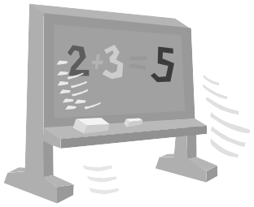

EDUCACIÓN PRIMARIA 6º

MATEMÁTICAS

APELLIDOS Y NOMBRE:_________________________
EDAD: _______ CURSO: ______ FECHA:__________
1. Escribe la expresión numérica que corresponde a cada frase y calcula el resultado.
Frase matemática | Expresión numérica | Resultado
A 74 le restas el producto de 3 por 9
A 24 le sumas el triple de 8

2. Calcula el cuadrado y el cubo de los siguientes números.
Cuadrado

Cubo

- 10  

3. Escribe y calcula.
- Tres a la novena 
- Diez elevado a la sexta

4. Representa en una recta entera los siguientes números.
0
+4
+7
−5
+9
−9
+3

−9
−8
−7
−6
−5
−4
−3
−2
−1
0
+1
+2

+3

+4

+5

+6

+7

+8

+9

- ¿Cómo son los números que están a la derecha de 0?, ¿y a la izquierda?

5. Ordena de mayor a menor.
- +4, −1, +2, −3, 0 
- −5, +3, −9, +1, −7 

6. Representa en el eje de coordenadas los siguientes puntos.
+6

−4

−6

−5

−3

−2

−1

0

+3

+1

+2

+4

+5

+6

- A  (+4, −3)
- B  (+5, +1)
- C  (+3, 0)
- D  (−6, +2)

+1

+2

+3

+4

+5

−6

−5

−4

−3

−2

−1

7. Escribe en forma de número mixto y en forma de fracción.
37
9

7 3
23
7

4

8. Ordena.

17
35
17
29
17
42
17
31
> > >

9. Calcula.
- 45 × 2 + 17 – 22 : 2 =
- (53 + 19) − (9 + 13) × 3 =

10. Escribe cada producto en forma de potencia y calcula su valor.
- 5 × 5 × 5 × 5 × 5 
- 2 × 2 × 2 × 2 × 2 × 2 

11. Calcula estas raíces:
- √49 =

- √36 =

- √81 =

12. Escribe los cinco primeros múltiplos de cada número.
- 9 
- 6 

13. Calcula todos los divisores de los siguientes números.
- 9 
- 64 

14. Calcula.

10,835: 1,134

123,78 − 96,2893

0,008 × 4,653

15. Calcula por amplificación y simplificación dos fracciones equivalentes.
8
12

16. Calcula.

+
4
5
6
3
−
4
6
3
8
4
5
2
3
:
×

17. Estima las operaciones aproximando a la unidad indicada.
6,089 + 2,51 =
3,3 × 2,06 =
A las unidades

4,79 + 11,607 =
4,328 − 0,817 =
A las décimas

18. Calcula.
- 56 % de 3.100 
- 72 % de 4.550 

19. Resuelve estos problemas.
En una biblioteca hay 12 estantes con 9 diccionarios en cada uno. Además, hay 10 estantes con 9 atlas y 6 libros de geografía en cada uno. ¿Cuántos libros hay en esos estantes?

En un almacén de fruta hay
1.764 kilos de naranjas. Hoy han vendido 18 cajas de naranjas
con 36 kilos cada una. ¿Cuántas naranjas quedan en el almacén?

Andrés tiene 4 montones con 4 cajas en cada montón. En cada caja hay
4 filas con 4 tarros de miel cada una. ¿Cuántos tarros de miel tiene Andrés?

Raquel ha hecho dos llamadas telefónicas. La primera ha durado
4 minutos y 36 segundos
y la segunda, 45 segundos menos que la primera. ¿Cuál ha sido
la duración de la segunda llamada?

Alberto y Carla van andando
al colegio. Alberto ha andado cuatro quintos del camino y Carla ha andado un tercio. ¿Qué fracción
del camino ha andado Alberto
más que Carla?

Esperanza tiene que envasar 135 kg de peras en bolsas de 2,5 kg cada una y 198 kg de melocotones
en bolsas de 5,5 kg cada una.
¿Cuántas bolsas necesita en total?

En un zoo hay 1.150 animales.
El 32 % son mamíferos,
el 38 % son aves, el 12 % son peces
y el resto, insectos. ¿Cuántos animales hay de cada clase?

20. Calcula y dibuja los ángulos que resultan en la suma y la diferencia.
ˆ
ˆ
Â = 60º B = 45º

21. Calcula la medida del ángulo que se indica.
Ángulo complementario
38º 47’ 21’’

Ángulo suplementario
83º 17’ 5’’

22. En cada caso, traza la altura y la base según se indica. Después, escribe el nombre de cada cuadrilátero.
rojo

base
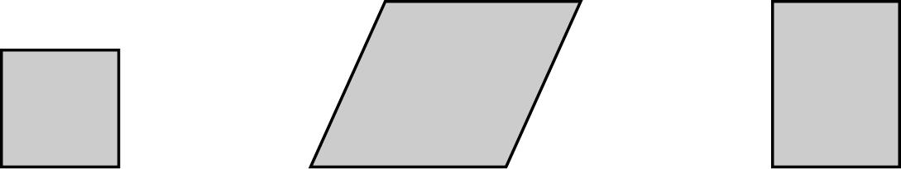

azul

altura

23. Averigua en cada caso cuánto mide el ángulo coloreado de gris.
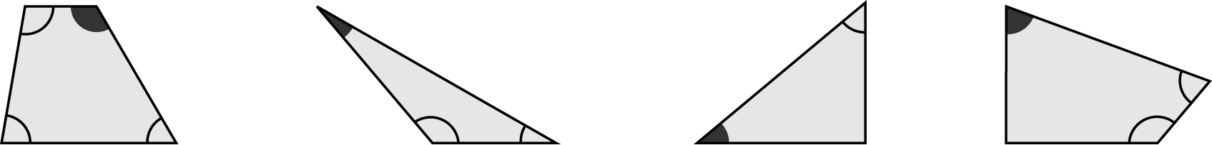
100º
70º
50º
80º
30º
130º
60º
130º

24. Traza una circunferencia de 2 cm de diámetro y colorea. Después, contesta.
azul

un arco

rojo

una semicircunferencia
verde

una cuerda

¿Cuánto mide un radio de esa circunferencia?
Calcula su longitud

Observa y contesta.
s
¿Cómo es la recta s respecto a la circunferencia
con el centro M?
¿Cómo es la recta t respecto a la circunferencia
con el centro O?
¿Cómo son las dos circunferencias?
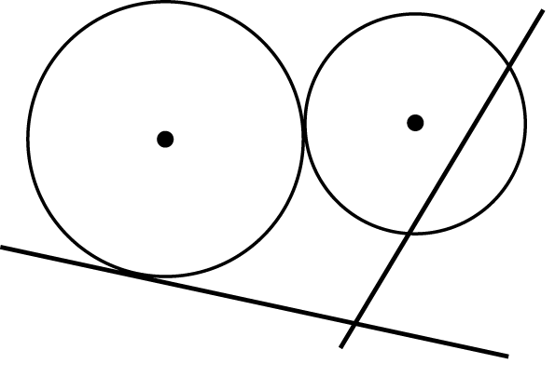
O
M

t

25. Mide y calcula el área de esta figura en cm².
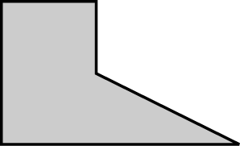
Área =

26. Mide las diagonales y calcula el área de este rombo en cm².
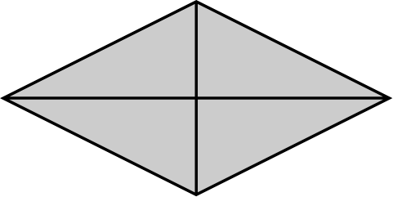

27. Calcula.
- El área de un triángulo isósceles cuyo
lado desigual mide 5 cm y la altura
correspondiente a ese lado mide 4,5 cm.
Área =

28. Calcula el perímetro y el área de este polígono regular.
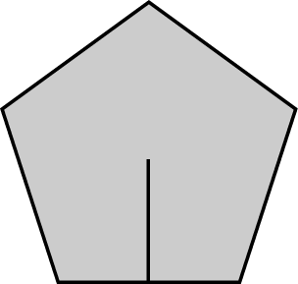
2,8 cm

Área =
4 cm

29. Halla el área de este círculo.
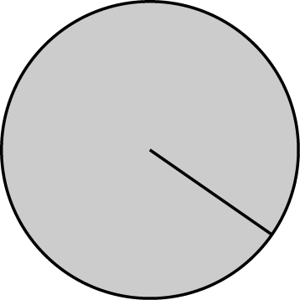

5 cm

30. Halla el área de la zona gris.
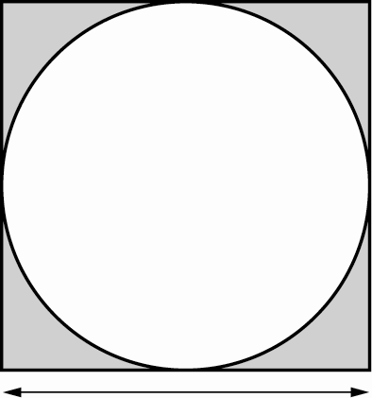

30 cm

31. Halla el área de la siguiente figura.
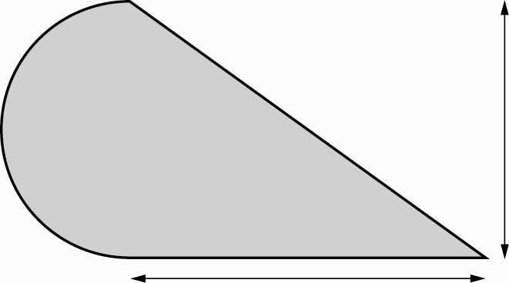

10 cm
12 cm
32. Calcula el área de este polígono regular sabiendo que el área
del triángulo es 10 m².
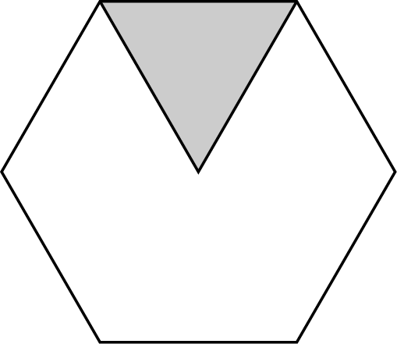

33. Mide y calcula las dimensiones reales de las habitaciones que se indican.
El largo y el ancho del salón.
El largo y el ancho del dormitorio C.
El largo y el ancho de la cocina.

Terraza

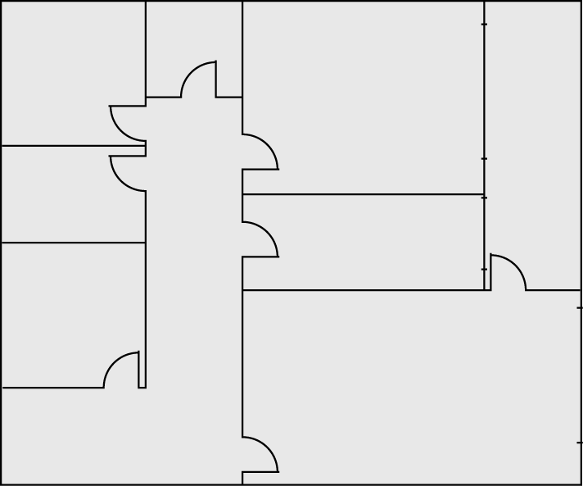
Dormitorio
B
Aseo

Dormitorio
A
Dormitorio
C
Baño
Cocina
Salón

Escala 1:150

34. Observa el mapa y calcula las distancias.
De A Coruña a Madrid.

De Murcia a Huelva.

De Salamanca a Huelva.

De A Coruña a Bilbao.

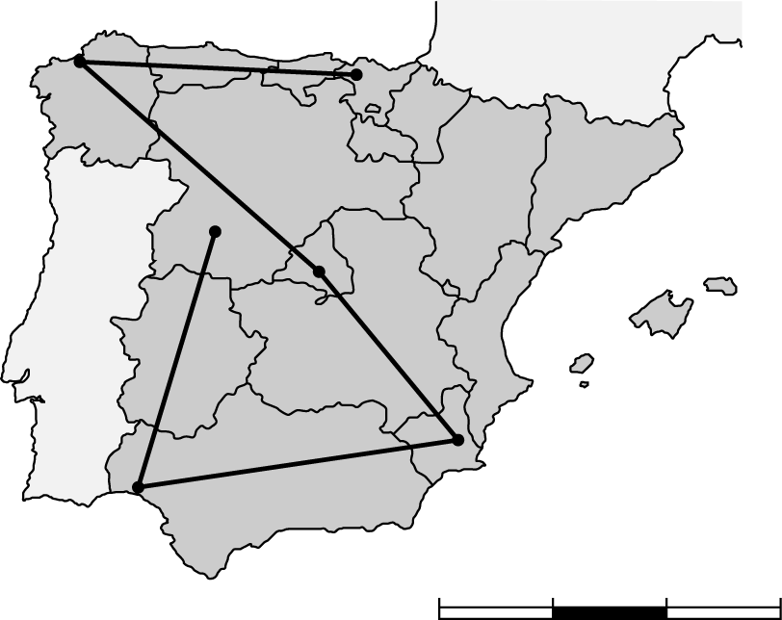
A Coruña
Bilbao

Madrid
Salamanca

Murcia
Huelva
Escala
0
185
37070
555
kilómetros
35. Lee y resuelve.
El año pasado, la población de Pinilla del Mar era de 478.000 personas. Este año, la población ha crecido
un 4 %. ¿Cuántas personas viven ahora en Pinilla del Mar?

Lee y resuelve.
El collar del perro de Tomás mide
12 cm de diámetro. Tomás quiere adornarlo con una cinta de colores. ¿Cuántos centímetros de cinta necesita Tomás?

36. Completa la tabla y resuelve.
- Adela utiliza 600 gramos de azúcar para hacer 4 flanes iguales.
¿Cuántos flanes iguales puede hacer con 900 gramos de azúcar?
Número
de flanes
Gramos
de azúcar

37. Calcula y contesta.
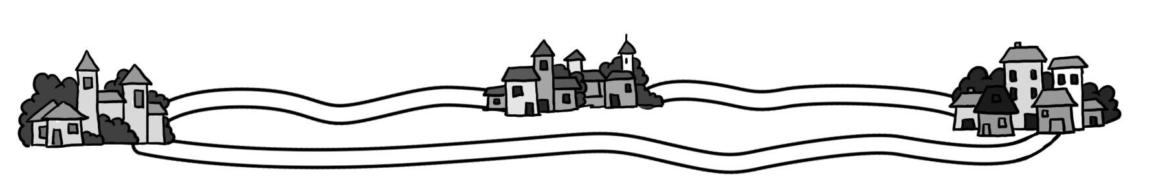
Ciudad A
3 km; 2 hm y 1 dam
Ciudad B
Ciudad C
2 km; 3 hm y 2 dam

6 km; 1 hm y 2 dam
- ¿Cuántos decámetros hay de la ciudad A a la ciudad B?
- ¿Cuántos metros hay de la ciudad B a la ciudad C?
- ¿Cuántos hectómetros hay de la ciudad A a la ciudad C?

38. Lee y resuelve.

Ernesto tiene que envasar el azúcar de un saco de 4,7 kg en paquetes de 125 g cada uno. Al final le han sobrado 195 dag de azúcar. ¿Cuántos paquetes ha llenado Ernesto?

39. Observa la tabla y calcula.
País | Consumo diario  de agua por persona  Media del consumo de agua por  persona y día de los cuatro países.  Mediana del consumo de agua.
Estados Unidos | 2,97 l
España | 1,26 l
Holanda | 1,68 l
India | 2,5 l

PRUEBA TEST
Rodea la opción correcta
1. El valor en unidades de la cifra 8 en el número 402.481.136 es:
a. 8.000 unidades.
b. 80.000 unidades.
c. 800.000 unidades.
2. El resultado del doble de la diferencia entre 12 y 7 menos el doble de 3, es:
a. 4. b. 60. c. 45.
3. Rocío ha comprado 12 docenas de huevos.
¿Cuántos huevos ha comprado Rocío?
a. 24 huevos. b. 74 huevos. c. 144 huevos.
4. La raíz √25 es:
a. 6. b. 7. c. 5.
5. El número entero −4 es mayor que:
a. −3. b. −5. c. 0.
6. A las 12 de la mañana el termómetro marcaba +12 ºC y a las 10 de la noche marcaba −4 ºC. ¿Cuántos grados bajó la temperatura?
a. bajó 8 ºC. b. bajó 16 ºC. c. bajó 6 ºC.
7. El m.c.m. de dos o más números es:
a. el menor múltiplo común, distinto de cero, de dichos números.
b. el mayor divisor común, distinto de cero, de dichos números.
c. el mayor múltiplo común, distinto de cero, de dichos números.
8. El número 13 es un número:
a. simple. b. compuesto. c. primo.
9. ¿Cuántos minutos son 45º?
a. 270’. b. 2.700’. c. 0,27’.

10. ¿Cuánto mide el ángulo Â?
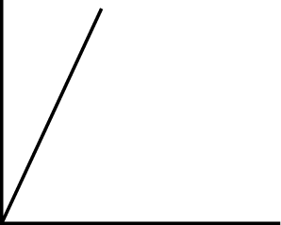
a. 90º.
b. 55º.
c. 25º.
A
B = 65º
ˆ
ˆ

11. Si se multiplican o se dividen el numerador y el denominador
de una fracción por un mismo número, se obtiene:
a. una fracción equivalente.
b. una fracción mixta.
c. una fracción reducida.
12. Si aproximamos el número 5,379 a las décimas, obtenemos:
a. 5. b. 5,3. c. 5,4.
13. Cuatro amigos han recogido 0,5 kg de moras y las quieren repartir entre
los cuatro a partes iguales. ¿Cuántos gramos le corresponden a cada uno?
a. 0,125 g. b. 125 g. c. 0,05 g.
14. La división 0,9 : 0,45 es igual a:
a. 2. b. 0,2. c. 0,02.
15. La longitud de esta circunferencia es:

1 cm
a. 3,14 cm. b. 6,28 cm. c. 12,14 cm.
16. ¿Cuánto mide el ángulo coloreado de gris?
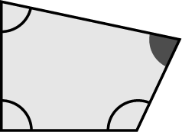
78º
a. 77º.
b. 180º.
c. 35º.
90º
105º
17. Marta se ha comprado un chándal por 60 €. A la hora de pagar
le han hecho un descuento del 25 %. ¿Cuánto le ha costado el chándal?
a. 30 €. b. 25 €. c. 45 €.
18. ¿Cuánto mide en la realidad esta barra?
a. 30 cm.
b. 120 cm.
c. 60 cm.
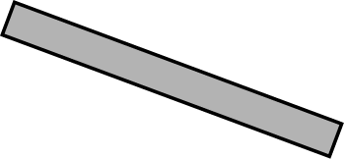
Escala 1:20
19. El área de un romboide es igual a:
a. el lado elevado al cuadrado.
b. el producto de su base por su altura.
c. el producto de su base por su altura dividido entre 2.
20. El área de este triángulo es:
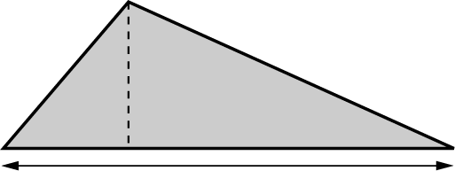
a. 12 cm².
b. 6 cm².
2 cm
c. 24 cm².
6 cm
21. El nombre del cuerpo geométrico al que pertenece este desarrollo es:
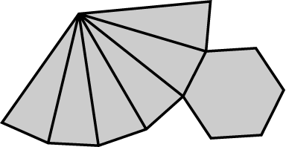
a. prisma pentagonal.
b. pirámide hexagonal.
c. octaedro.
22. La mediana de 2, 5, 3, 6, 5, 3 y 2 es:
a. 2. b. 3. c. 3 y 6.
CRITERIOS DE EVALUACIÓN Y SUGERENCIAS

Criterios | Actividad | SÍ |  |  |  |  | NR |  |  |  |  |  |  | Observaciones
Números
- Escribe la expresión numérica correspondiente a una frase, | 1
- Sabe qué son el cuadrado y el cubo de un número | 2
- Lee, escribe y calcula potencias. | 3
- Conocer los números enteros positivos y negativos. | 4
- Compara y ordena números enteros. | 5
- Identifica y representa coordenadas de puntos en ejes cartesianos. | 6
- Expresa fracciones como números mixtos, y viceversa. | 7
- Compara fracciones | 8
Operaciones
- Realiza operaciones combinadas con y sin paréntesis. | 9,10
- Calcula el valor de una potencia. | 11
- Halla una raíz cuadrada. | 12
- Hallar múltiplos y divisores de un número. | 13, 14
- Hallar fracciones equivalentes. | 15
- Resolver operaciones con fracciones. | 16
- Realiza estimaciones. | 17
- Calcula porcentajes. | 18
Problemas
- Resolver problemas de dos o más operaciones. | 19
Geometría
- Realiza la suma y diferencia de ángulos | 20
- Calcular ángulos complementarios y suplementarios. | 21
- Traza la altura en figuras. | 22
- Reconocer cuál es la suma de los ángulos de un triángulo y de un paralelogramo. | 23
- Reconocer los elementos  de una circunferencia. Calcular la longitud  de una circunferencia. Reconocer las figuras circulares y las posiciones relativas de rectas y circunferencias. | 24
- Obtener el área de cuadrados, rectángulos, rombos, romboides, polígonos regulares y círculos. | 25,26,27,28,29,30,31,32
- Saber qué es la escala e interpretar y dibujar mapas y planos a escala. | 33, 34
- Conocer y utilizar las unidades de volumen, capacidad, masa, longitud, superficie. | 35,36,37,38
Medida
- Obtener la media y la mediana de un conjunto de datos. | 39

